地域連携手帳
（京都府統一版）

名前（ふりがな） （ ）
生年月日 | 明・大  昭・平 | 年 月 日

肺がん術後 地域連携手帳
（京都府統一版）

目次

○地域連携手帳とは ・・・・・・・・・・・・・・・・ 1
○連携手帳を用いた診療の流れ ・・・・・・・・・・・ 2
○連携手帳の使い方について ・・・・・・・・・・・・ 3
○連携手帳使用に係る説明書・同意書 ・・・・・・・・ 4
○わたしのプロフィール ・・・・・・・・・・・・・・ 6
・氏名、医療機関等
・既往歴、アレルギー、内服薬等
・手術記録
・その他特記事項（連携時）
○診察・検査予定表 ・・・・・・・・・・・・・・・・10
○特記事項 ・・・・・・・・・・・・・・・・・・・・17
○歯科医師・薬剤師・看護師・医療ｿｰｼｬﾙﾜｰｶｰ等記入欄 ・22
○患者さんへ（術後の注意点、術後補助療法、副作用について） ・・27
○肺がん手術後のユ－エフティ(ＵＦＴ)投与法について・・30

京都府がん医療戦略推進会議 地域連携部会
地域連携手帳とは

この地域連携手帳（連携手帳）は、手術した病院とかかりつけ医療機関が協力して専門的な医療と総合的な診療をバランス良く提供する共同診療体制を構築することを目的に作成されました。

この連携手帳は病期ＩＡおよび病期ＩＢの患者さんにお使いいただきます。手術後の病状の把握や再発の発見のため定期的な検査が必要です。この冊子10～16ページに「診察・検査予定表」として、定期検査の予定をまとめました。治療内容に応じ「診察・検査予定」の内容や受診日等の変更があります。

手術後６ヶ月以降はかかりつけ医で定期的な診察を受けていただき、体調の変化や再発の有無をチェックします。
「診察・検査予定表」（10～16ページ）に従い、該当する時期に手術を受けた病院又はかかりつけ医で検査を受けて下さい。

何か心配なことがある時には、まずかかりつけ医にご相談下さい。適宜必要に応じて手術をした病院を受診していただきます。
また、緊急を要する場合で休日や夜間等でかかりつけ医を受診できない場合は、手術した病院までご連絡下さい。

なお、肺がん以外のがんやその他の病気は検査の対象外となります。人間ドックや居住する自治体が実施する健康診断などを必ずお受け下さい。

連携手帳を用いた診療の流れ

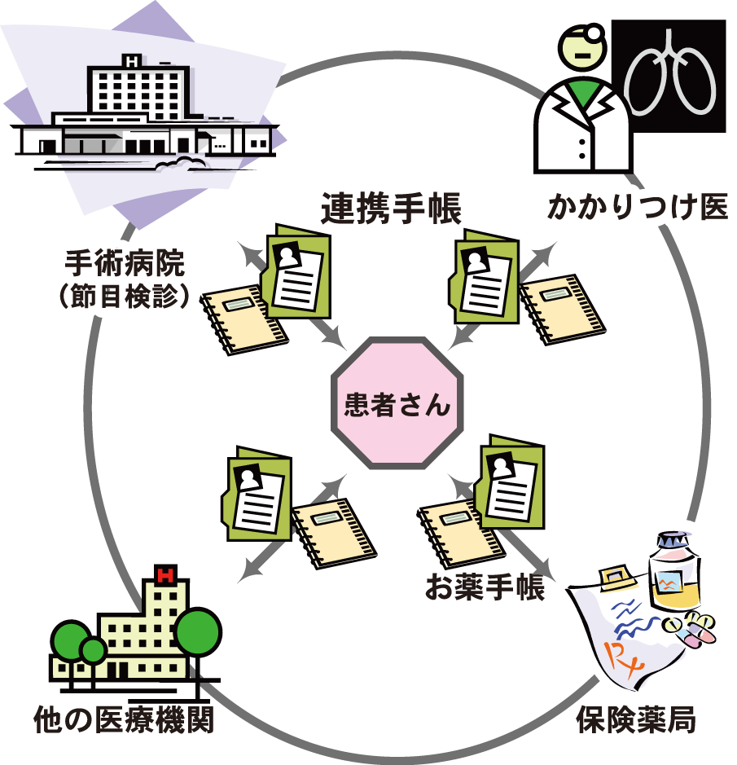

連携手帳とお薬手帳を持参して受診ください。

連携手帳の使い方について

１）手術をした病院の担当の先生は、患者さんにお渡しする前に８～９ページの記載をお願いします。病院等で使用している様式があれば貼り付けて使用していただいても結構です。

２）患者さんは、６～７ページの記載をお願いします。（患者さんが書くのが難しい場合、御家族の方などが記入してください。）

３）かかりつけ医ならびに手術をした病院の先生は、10～16ページの診察・検査予定表の検査欄について予め役割分担を決め、かかりつけ医療機関が行う検査（◎）、手術をした病院が行う検査（●）あるいはどちらかで行う検査（□）を記述しておいてください。病院等で使用している様式があれば貼り付けて使用していただいても結構です。

４）患者さんは、医療機関を受診される際は、この「地域連携手帳」の持参をお願いします。

５）かかりつけ医ならびに手術をした病院の先生は、診察・検査予定表に従い診療をお願いします。実施した検査項目にチェックの上、コメント欄に臨床所見などを記入して下さい。
a) 簡単な記載で結構です（問題あり・なし程度）
b)問題があり、書ききれない場合や、かかりつけ医／手術をした病院に伝達が必要な場合は、特記事項欄にその内容を記載するか、診療情報提供書の発行をお願いします。

６）歯科医師・薬剤師・看護師・医療ｿｰｼｬﾙﾜｰｶｰの方で、連携機関に情報提供が必要な場合は、歯科医師・薬剤師・看護師・医療ｿｰｼｬﾙﾜｰｶｰ等記入欄に記載をお願いします。

連携手帳使用に係る説明書・同意書

平成 年 月 日

説明者（医師） 病院 科（ ）

私は、患者様の今後の診療とがん地域連携手帳について、下表の如く説明いたしました。

１．目的 | 京都府では、患者さん・ご家族にわかりやすく質の高い医療を目指して「がん地域連携手帳（連携手帳）」を活用しています。「連携手帳」では病気の経過を予測して、各々の患者さんにとって現時点で一番よい診療の計画を立て、患者さん・ご家族に納得していただいた上で、医療者（医師・歯科医師・看護師・薬剤師・ソーシャルワーカーなど）が協力して診療にあたります。当院ではこの「連携手帳」を用いて地域の病院や診療所と協力して、同じ診療方針のもとに、より安全で質の高い医療を提供したいと考えています。  患者さん・ご家族を中心に、関係する医療者が、診療方針や検査結果などを知った上で協力体制をつくります。
２．方法 | 当院と、地域のかかりつけの医療機関（病院や診療所）とが共同して、役割分担をしながら、診察、検査、治療を続けて参ります。具体的には、かかりつけ医が日々の診察や投薬などを担当し、当院が節目の診察・検査を行います。病状が急に変わった時や、なんらかの問題が生じた時に対応し安心できる体制を作っています。
３．期待されること | 「連携手帳」を使用してかかりつけの医療機関と連携することで、患者さんの主治医が複数になります。異常の早期発見やきめ細かい対応が可能になります。患者さんや・ご家族の日々の相談も、もっとお聞きできるようになると考えます。日常の生活のなかで安心して治療することが可能となります。
４．同意と撤回 | 私たちは、「連携手帳」が患者さんの療養生活や診療の方針に合っているか吟味し、利用された方が良いと考えた場合にお勧めします。患者さん・ご家族と十分相談しながら、運用をすすめて参ります。途中で中止されてもかまいません。中止されたからといってなんら不利益を受けることはございません。
５．負担 | 「連携手帳」を使用することで、有害な事が生じることはありません。  地域の病院や診療所に通う分、通院や待ち時間の負担が軽減されることが多いですが、連絡調整の費用として、保険診療上、自己負担が生じます。
６．質問の自由 | ご不明の点や心配があれば、いつでもご相談下さい。

私は地域連携診療の目的や方法などについて上記の説明を受け十分に理解した上で、この地域連携診療に参加することに
□ 同意します
□ 同意しません
平成 年 月 日

患者氏名（ ）
家族等氏名（ ）続柄（ ）
このページは患者さん（又は御家族の方など）が記入してください。

わたしのプロフィール

名前（ふりがな） （ ）
生年月日 | 明・大  昭・平 | 年 月 日
身 長 ｃｍ 体重 |  |  | ｋｇ
手術をした病院
ＴＥＬ
ＩＤ
担当医
肺がん手術日 |  | 年 月 日  年 月 日
かかりつけ医療機関（１）
ＴＥＬ
医師名
かかりつけ医療機関（２）
ＴＥＬ
医師名
かかりつけ薬局
ＴＥＬ
このページは患者さん（又は御家族の方など）が記入してください。

既往歴（これまでにかかった病気）及び現在加療中の病気
記入例（高血圧、糖尿病など）

アレルギー（薬・食べ物等）

内服薬（お薬手帳があるときは記入不要）

手術記録
手術日 | 年 月 日
術 式
組織型
 | Ｔ＝ Ｎ＝ Ｍ＝

その他特記事項（連携時）

診察・検査予定表（肺がん術後）

手術日 | 年 月 日 | 2週間 | １ヶ月 | ２ヶ月
手術日 | 年 月 日 | 年  月 日 | 年  月 日 | 年  月 日
問診 | 痛み、発熱、咳の有無、その他の症状を確認します。 | ● | ● | ◎
問診 | チェック
触聴診 | 呼吸音の確認、頸部リンパ節の腫大の有無を確認します | ● | ● | ◎
触聴診 | チェック
検査 | 血液検査（肝、腎機能、腫瘍マーカー、CBC） | ● | ● | ◎
検査 | チェック
検査 | レントゲン（肺に異常が無いかをみます） | ● | ●
検査 | チェック
検査 | 胸部ＣＴ（肺、縦隔の転移の有無をみます）
検査 | チェック
検査 | 腹部ＣＴまたはエコー  （腹腔内の転移の有無をみます）
検査 | チェック
検査 | その他の検査（ ）
検査 | チェック
投薬 UFT【 E顆粒 ・カプセル 】  （ ）mg、（ ）回/日 |  | ● | ● | ◎
チェック
連携 （診療情報提供書の発行） |  |  | ● | ◎
チェック
コメント
(書ききれないときは特記事項欄に記入)
署名
患者さんに渡す前に、あらかじめ役割分担を決め、
◎かかりつけ医療機関が行う
●手術をした病院が行う
□かかりつけ医療機関または手術をした病院のどちらかで行う
のいずれかを記述してください。

３ヶ月 | ４ヶ月 | ６ヶ月 | ９ヶ月 | １年
年  月 日 | 年  月 日 | 年  月 日 | 年  月 日
● | ◎ | ● | ◎ | ●
● | ◎ | ● | ◎ | ●
● | ◎ | ● | ◎ | ●
● |  | ●
 |  |  |  | ●
● | ◎ | ● | ◎ | ●
● | ◎ | ● | ◎ | ●

診察・検査予定表（肺がん術後）

手術日 | 年 月 日 | １年３ヶ月 | １年６ヶ月
手術日 | 年 月 日 | 年  月 日 | 年  月 日
問診 | 痛み、発熱、咳の有無、その他の症状を確認します。 | ◎ | ●
問診 | チェック
触聴診 | 呼吸音の確認、リンパ節の肥大の有無を確認します。 | ◎ | ●
触聴診 | チェック
検査 | 血液検査（肝、腎機能、腫瘍マーカー、CBC） | ◎ | ●
検査 | チェック
検査 | レントゲン（肺に異常が無いかをみます） |  | ●
検査 | チェック
検査 | 胸部ＣＴ（肺、縦隔の転移の有無をみます）
検査 | チェック
検査 | 腹部ＣＴまたはエコー  （腹腔内の転移の有無をみます）
検査 | チェック
検査 | その他の検査（ ）
検査 | チェック
投薬 UFT【 E顆粒 ・カプセル 】  （ ）mg、（ ）回/日 |  | ◎ | ●
チェック
連携 （診療情報提供書の発行） |  | ◎ | ●
チェック
コメント
(書ききれないときは特記事項欄に記入)
署名
患者さんに渡す前に、あらかじめ役割分担を決め、
◎かかりつけ医療機関が行う
●手術をした病院が行う
□かかりつけ医療機関または手術をした病院のどちらかで行う
のいずれかを記述してください。

１年９ヶ月 | ２年 | ２年３ヶ月 | ２年６ヶ月 | ２年９ヶ月
年  月 日 | 年  月 日 | 年  月 日 | 年  月 日 | 年  月 日
◎ | ● | ◎ | ● | ◎
◎ | ● | ◎ | ● | ◎
◎ | ● | ◎ | ● | ◎
 |  |  | ●
 | ●
◎ | ●
◎ | ● | ◎ | ● | ◎

診察・検査予定表（肺がん術後）

手術日 | 年 月 日 | ３年 | ３年３ヶ月
手術日 | 年 月 日 | 年  月 日 | 年  月 日
問診 | 痛み、発熱、咳の有無、その他の症状を確認します。 | ● | ◎
問診 | チェック
触聴診 | 呼吸音の確認、リンパ節の肥大の有無を確認します。 | ● | ◎
触聴診 | チェック
検査 | 血液検査（肝、腎機能、腫瘍マーカー、CBC） | ● | ◎
検査 | チェック
検査 | レントゲン（肺に異常が無いかをみます）
検査 | チェック
検査 | 胸部ＣＴ（肺、縦隔の転移の有無をみます） | ●
検査 | チェック
検査 | 腹部ＣＴ（腹腔内の転移の有無をみます）
検査 | チェック
検査 | その他の検査（ ）
検査 | チェック
連携 （診療情報提供書の発行） |  | ● | ◎
チェック
コメント
(書ききれないときは特記事項欄に記入)
署名
このページは、手術病院等で使用している様式があれば貼り付けて使用していただいても結構です。
患者さんに渡す前に、あらかじめ役割分担を決め、
◎かかりつけ医療機関が行う
●手術をした病院が行う
□かかりつけ医療機関または手術をした病院のどちらかで行う
のいずれかを記述してください。

３年６ヶ月 | ３年９ヶ月 | ４年 | ４年３ヶ月 | ４年６ヶ月
年  月 日 | 年  月 日 | 年  月 日 | 年  月 日 | 年  月 日
● | ◎ | ● | ◎ | ●
● | ◎ | ● | ◎ | ●
● | ◎ | ● | ◎ | ●
● |  |  |  | ●
 |  | ●
● | ◎ | ● | ◎ | ●

診察・検査予定表（肺がん術後）

手術日 | 年 月 日 | ４年９ヶ月 | ５年
手術日 | 年 月 日 | 年  月 日 | 年  月 日
問診 | 痛み、発熱、咳の有無、その他の症状を確認します。 | ◎ | ●
問診 | チェック
触聴診 | 呼吸音の確認、リンパ節の肥大の有無を確認します。 | ◎ | ●
触聴診 | チェック
検査 | 血液検査（肝、腎機能、腫瘍マーカー、CBC） | ◎ | ●
検査 | チェック
検査 | レントゲン（肺に異常が無いかをみます）
検査 | チェック
検査 | 胸部ＣＴ（肺、縦隔の転移の有無をみます） |  | ●
検査 | チェック
検査 | 腹部ＣＴ（腹腔内の転移の有無をみます）
検査 | チェック
検査 | その他の検査（ ）
検査 | チェック
連携 （診療情報提供書の発行） |  | ◎ | ●
チェック
コメント
(書ききれないときは特記事項欄に記入)
署名
このページは、手術病院等で使用している様式があれば貼り付けて使用していただいても結構です。
特記事項

受診日 年 月 日(術後 年 ヶ月)

医師コメント

医師署名

受診日 年 月 日(術後 年 ヶ月)

医師コメント

医師署名

受診日 年 月 日(術後 年 ヶ月)

医師コメント

医師署名

特記事項

受診日 年 月 日(術後 年 ヶ月)

医師コメント

医師署名

受診日 年 月 日(術後 年 ヶ月)

医師コメント

医師署名

受診日 年 月 日(術後 年 ヶ月)

医師コメント

医師署名

特記事項

受診日 年 月 日(術後 年 ヶ月)

医師コメント

医師署名

受診日 年 月 日(術後 年 ヶ月)

医師コメント

医師署名

受診日 年 月 日(術後 年 ヶ月)

医師コメント

医師署名

特記事項

受診日 年 月 日(術後 年 ヶ月)

医師コメント

医師署名

受診日 年 月 日(術後 年 ヶ月)

医師コメント

医師署名

受診日 年 月 日(術後 年 ヶ月)

医師コメント

医師署名

特記事項

受診日 年 月 日(術後 年 ヶ月)

医師コメント

医師署名

受診日 年 月 日(術後 年 ヶ月)

医師コメント

医師署名

受診日 年 月 日(術後 年 ヶ月)

医師コメント

医師署名

歯科医師・薬剤師・看護師・医療ｿｰｼｬﾙﾜｰｶｰ等記入欄

年月日 | コメント | 署名

歯科医師・薬剤師・看護師・医療ｿｰｼｬﾙﾜｰｶｰ等記入欄

年月日 | コメント | 署名

歯科医師・薬剤師・看護師・医療ｿｰｼｬﾙﾜｰｶｰ等記入欄

年月日 | コメント | 署名

歯科医師・薬剤師・看護師・医療ｿｰｼｬﾙﾜｰｶｰ等記入欄

年月日 | コメント | 署名

歯科医師・薬剤師・看護師・医療ｿｰｼｬﾙﾜｰｶｰ等記入欄

年月日 | コメント | 署名

患者さんへ（術後の注意点について）

◆深呼吸を習慣にしましょう
肺の柔軟性を保つため、深呼吸(腹式呼吸)を引き続き行ってください。
息苦しくなったときは、焦らずゆっくりと深呼吸をしてください。
それでも良くならないときは早めに受診してください。

◆かぜの予防をしましょう
手術後の肺は感染しやすい状態ですので、人混みや換気の悪い場所は避けてください。
外出時はマスクをし、手洗い・うがいをしっかり行ってください。
香料や塗料のガス、噴霧クリーナーなどの刺激物も避けるようにしてください。インフルエンザワクチンや肺炎球菌ワクチンなどかかりつけ医に相談し接種可能であればお勧めします。

◆身体の休息・運動
日常生活は普通に行って構いません。規則正しい生活リズムを守りましょう。
残った肺の健康のために、タバコはやめましょう。タバコを続けると肺炎を起こして重篤な状態になることがあります。

◆痛みについて
肋骨にそった痛みが続きますが、徐々に軽減していきます。
痛み止めのお薬は決められた用法・用量を守って飲んで下さい。

◆定期健診について
肺がん再発の早期発見のため、この定期検診を必ず受診しましょう。肺がん以外のがんやその他の病気の早期発見はかかりつけ医に相談ください。

◆その他
不安なことやわからないことがありましたら医師・看護師にご相談ください。緊急を要する場合で休日や夜間等でかかりつけ医を受診できない場合は、手術した病院までご連絡下さい。

術後補助療法について
がんを手術で全部切除できたように見えても、その時点ですでに目に見えないがん細胞がほかの臓器に移動している可能性があり、時間がたってから再発として見つかることがあります。そこで、目に見えないがんを根絶することを目的として、抗がん剤の投与が行われることがあります。
これを補助化学療法といいます。

抗がん剤の副作用

抗がん剤はがん細胞のように、はやく増える細胞を攻撃しますが、正常な細胞にも薬の影響が出てしまうため、以下の症状が副作用として現れます。

- 吐き気、嘔吐
抗がん剤による吐き気・嘔吐は、胃や腸の粘膜や脳の嘔吐中枢に抗がん剤が影響し出現します。症状は人や抗がん剤により様々で、軽い吐き気を感じるだけの人もいますし、投与終了数時間後から 24 時間にわたり激しく嘔吐する人もいます。また、数日間、続くこともあります。
嘔気と食欲不振があるときは、消化の良い食事をしましょう。食事時間に関係なく食べたいときに食べやすいものを少量ずつ食べましょう。食事はゆっくり噛んで食べましょう。噛むことで消化を助けます。嘔気、嘔吐、食欲不振が強く、水分もとれない場合や、体重減少が著しい場合は、医師にご相談下さい。

- だるさ、貧血
抗がん剤治療中にだるさが出てきます。原因は明確ではありませんが、抗がん剤に対する体の反応により余分なエネルギーを使用することなどが考えられています。また、ほとんどの抗がん剤は血液を造るために重要な働きをする骨髄を障害する作用があります。したがって、抗がん剤治療を何回か繰り返すと、全身に酸素を運搬する赤血球が不足し、貧血状態になることがあります。

- 感染
抗がん剤治療による骨髄障害のため、白血球が減少します。白血球が減少すると細菌と闘う力が弱くなり、かぜ等をひきやすくなります。手洗いうがいの実施や、人混みにでるときにはマスクを着用し、感染予防に努めてください。38℃以上の発熱が2日以上続き、食事や水分がとれない時は医師にご相談下さい。

- 口内炎
化学療法の副作用で口内炎ができることがあります。また、化学療法中は細菌に対する抵抗力が弱くなっているため、口の中が感染し、重大な病気を引き起こすこともありますので、マウスケアを意識的に行ってください。リップクリームなどで口唇の乾燥を予防しましょう。

- 下痢
抗がん剤は腸の粘膜に影響を与えるため、下痢をおこすことがあります。 1日に何度も下痢をする日が続く場合、あるいは差し込むような腹痛があるような場合には、主治医の診察を受けて下さい。

- 皮膚症状
皮膚や爪が黒くなることがあります。日差しが差し込む場所をさけ、外出時には帽子や衣類で直射日光を避けるようにしましょう。皮膚の乾燥が強くなる場合があるので、保湿剤を使用しましょう。また、首筋や手、足、背中などの皮膚に発赤や発疹が出ることがあります徐々に薄くなる人もいます。皮膚刺激の少ない木綿の肌着を着用し、ウールセーターや化学繊維などが直接皮膚に接しないようにしましょう。発赤や発疹がひどくなれば医師にご相談下さい。

肺がん手術後のユ－エフティ(ＵＦＴ)投与法について

- 病期ＩＡおよび病期ＩＢの必要時、経口抗がん剤ユーエフティを2年間毎日服用。
- 通常ユーエフティ(UFT)-E顕粒またはユ－エフティ(UFT)カプセルは、1日量として、250mg/㎡ を1日2回に分割経口投与。なお、高齢者、QOL不良例ならびに合併症のある症例については、手術病院の主治医の判断のうえ、減量し1日2～3回に分割経口投与とします。
- 適正使用基準､休薬･減量の目安を参考に投与する。
- 連携診療計画書に従い､手術病院の担当医とかかりつけ医と一緒にUFT投与しながら､経過を診ていきます。
- バリアンス発生時には､手術病院とかかりつけ医が相互に連絡。

【適正使用基準】
検査項目 |  | 適正使用基準
全身状態 | Ｐ．Ｓ． | 0～１
消化管機能 | 下痢 | 下痢(水様便)がないこと
骨髄機能 | 白血球 | 3,000 /mm³ 以上12,000 /mm³ 未満
骨髄機能 | 好中球 | 1,500 /mm³ 以上
骨髄機能 | ヘモグロビン | 9.0g /dL 以上
骨髄機能 | 血小板 | 10×10⁴ /mm³ 以上
肝機能 | 総ビリルビン | 1.5 mg/dL未満
肝機能 | AST(GOT)  ALT(GPT) | 100 U/L 未満
腎機能 | クレアチニン | 1.5 mg/dL 未満

【休薬・減量の目安】
（以下の所見を認めた場合は、休薬したうえで、手術病院に連絡）
副作用 |  | 臨床所見・検査値
下痢 |  | ４回/日以上の排便、夜間排便(Grade2)または脱水症状（静脈輸液を要す）
口内炎 |  | 疼痛がある潰瘍・紅斑・浮腫(Grade2)
食欲不振・悪心 |  | 経口摂取の著名な減少（Grade2）
味覚障害・臭覚障害 |  | 味覚・臭覚低下の有無
その他の非血液毒性 |  | 基本的にGrade2以上で休薬し、回復後初回投与量400㎎で再開
 |  | Grade3以上の副作用が出た場合、休薬し、回復後 減量300㎎で再開
骨髄抑制 | 白血球 | 3,000/ｍｍ^{３} 未満（Grade2）
骨髄抑制 | 好中球 | 1,500/ｍｍ^{３} 未満（Grade2）
骨髄抑制 | ヘモグロビン | 8.0ｇ/ｄＬ未満（Grade2）
骨髄抑制 | 血小板 | 7.5×10^{４}/ｍｍ^{３}未満（Grade１）
肝障害 | 総ビリルビン | 2.5 mg/dL以上
肝障害 | ＡＳＴ、AＬＴ | 150 U/Ｌ以上
＊休薬後に再投与を行う場合は適正使用基準までの回復を確認後、患者様の状態を十分に考慮し、投与量を検討します。

※休薬の目安であって絶対的なものではないため、投与前からの変動に十分注意し、上記に至らなくても、患者の臨床所見や臨床検査値異常の発現状況などを考慮して休薬・治療の必要性を決定下さい。

この地域連携手帳（連携手帳）は、治療を施行した専門病院とかかりつけ医療機関が協力して専門的な医療と総合的な診療をバランス良く提供する共同診療体制を構築することを目的に作成されました。

○手帳の様式に関してご意見がございましたら下記にお寄せ下さい。
○治療に関しては、かかりつけ医または手術をした病院医師にご相談ください。

京都府健康対策課 がん対策担当
郵 送：〒602-8570
京都市上京区下立売通新町西入薮ノ内町
ＦＡＸ：075-431-3970
E-mail：kentai@pref.kyoto.lg.jp

